Павлодар облысы әкімдігінің
2015 жылғы « 28 » мамырдағы
№ 153/5 қаулысымен
Бекітілді

«Бастауыш, негізгі орта, жалпы орта білім берудің жалпы білім беретін бағдарламалары бойынша оқыту үшін ведомстволық бағыныстылығына қарамастан, білім беру ұйымдарына құжаттар қабылдау және оқуға қабылдау» мемлекеттік көрсетілетін қызмет регламенті

1. Жалпы ережелер

1. «Бастауыш, негізгі орта, жалпы орта білім берудің жалпы білім беретін бағдарламалары бойынша оқыту үшін ведомстволық бағыныстылығына қарамастан, білім беру ұйымдарына құжаттар қабылдау және оқуға қабылдау» мемлекеттік көрсетілетін қызметін (бұдан әрі – мемлекеттік көрсетілетін қызмет) Қазақстан Республикасының бастауыш, негізгі орта, жалпы орта білім беру ұйымдары (бұдан әрі – көрсетілетін қызметті беруші) көрсетеді.
Өтініштерді қабылдау және мемлекеттік қызметті көрсету нәтижелерін беру:
1) көрсетілетін қызметті берушінің кеңсесі;
2) www.edu.gov.kz «электрондық үкіметі» веб-порталы (бұдан әрі – портал) арқылы жүзеге асырылады.
2. Мемлекеттік қызмет көрсету нысаны: электрондық/қағаз түрінде.
3. Мемлекеттік қызмет көрсету нәтижесі – бастауыш, негізгі орта, жалпы орта білім беру ұйымына қабылдау туралы бұйрық.

2. Мемлекеттік қызмет көрсету процесінде көрсетілетін
қызметті берушінің құрылымдық бөлімшелерінің (қызметкерлерінің) іс-қимыл тәртібін сипаттау

4. Қазақстан Республикасы Білім және ғылым министрінің 2015 жылғы 8 сәуірдегі № 179 бұйрығымен бекітілген «Бастауыш, негізгі орта, жалпы орта білім берудің жалпы білім беретін бағдарламалары бойынша оқыту үшін ведомстволық бағыныстылығына қарамастан, білім беру ұйымдарына құжаттар қабылдау және оқуға қабылдау» стандартының (бұдан әрі – стандарт) 9-тармағында көрсетілген қажетті құжаттармен қоса көрсетілетін қызметті алушының өтініші мемлекеттік қызмет көрсету бойынша рәсімді (іс-қимылды) бастау үшін негіздеме болып табылады.
5. Мемлекеттік қызмет көрсету процесінің құрамына кіретін әрбір рәсімнің (іс-қимылдың) мазмұны, ұзақтығы мен орындау реттілігі, соның ішінде рәсімдердің (іс-қимылдардың) өту кезеңі:
1) көрсетілетін қызметті берушінің кеңсе қызметкері көрсетілетін қызметті алушыдан алынған құжаттарды қабылдауды және тіркеуді жүзеге асырады, құжаттардың көшірмелерін көрсетілетін қызметті алушы құжаттарының түпнұсқаларымен салыстырады және стандарттың 3-қосымшасына сәйкес нысан бойынша құжаттардың қабылданғаны туралы қолхатты бере отыра, түпнұсқаларын көрсетілетін қызметті алушыға қайтарады және көрсетілетін қызметті берушінің басшысына қарауға береді (15 минуттан аспайды);
2) көрсетілетін қызметті берушінің басшысы құжаттарды қарайды, жауапты орындаушыны анықтайды (1 жұмыс күні);
3) көрсетілетін қызметті берушінің жауапты орындаушысы бұйрық жобасын ресімдейді, басшыға қарауға және қол қоюға жібереді (1 жұмыс күні);
4) көрсетілетін қызметті берушінің басшысы бұйрық жобасын қарайды, қол қояды және кеңсеге жібереді (1 жұмыс күні);
5) көрсетілетін қызметті берушінің кеңсе қызметкері бұйрықты тіркейді және көрсетілетін қызметті алушыға мемлекеттік қызметтің нәтижесін береді (15 минуттан аспайды).
6. Нәтижесі: бастауыш, негізгі орта, жалпы орта білім беретін ұйымдарға қабылдау туралы бұйрық.

3.Мемлекеттік қызмет көрсету процесінде көрсетілетін қызметті берушінің құрылымдық бөлімшелерінің (қызметкерлерінің) өзара іс-қимыл тәртібін сипаттау

7. Мемлекеттік қызмет көрсету процесіне қатысатын көрсетілетін қызметті берушінің құрылымдық бөлімшелерінің (қызметкерлердің) тізімі:
1) көрсетілетін қызметті берушінің кеңсе қызметкері;
2) көрсетілетін қызметті берушінің басшысы;
3) көрсетілетін қызметті берушінің жауапты орындаушысы.
8. Әрбір рәсімнің (іс-қимылдың) ұзақтығын көрсете отырып, құрылымдық бөлімшелер (қызметкерлер) арасындағы рәсімдер (іс-қимылдар) реттілігін сипаттау осы регламенттің 1-қосымшасына сәйкес кестемен қоса беріледі.

4.Халыққа қызмет көрсету орталығымен өзара іс-қимыл тәртібін, сондай-ақ мемлекеттік қызмет көрсету процесінде ақпараттық жүйелерді қолдану тәртібін сипаттау
9. Стандартқа сәйкес мемлекеттік қызмет «Халыққа қызмет көрсету орталығы» шаруашылық жүргізу құқығындағы Республикалық мемлекеттік кәсіпорнының Павлодар облысы бойынша филиалы арқылы көрсетілмейді.
10. Портал арқылы мемлекеттік қызметті көрсету кезінде жүгіну тәртібін және көрсетілетін қызметті беруші мен көрсетілетін қызметті алушы үдерістерінің (іс-қимыл) реттілігін сипаттау:
1) көрсетілетін қызметті алушы жеке сәйкестендіру нөмірінің (бұдан әрі – ЖСН), сондай-ақ парольдің көмегімен порталда тіркелуді жүзеге асырады;
2) 1-процесс – қызметті алу үшін көрсетілетін қызметті алушының порталда ЖСН мен паролін енгізуі (авторизациялау үдерісі);
3) 1-шарт – ЖСН мен пароль арқылы тіркелген көрсетілетін қызметті алушы туралы деректердің түпнұсқалығын порталда тексеру;
4) 2-процесс – көрсетілетін қызметті алушының құжаттарында бұзушылықтың болуына байланысты порталда авторизациялаудан бас тарту туралы хабарламаны қалыптастыру;
5) 3-процесс – көрсетілетін қызметті алушының осы регламентте көрсетілген қызметті таңдауы, қызметті көрсету үшін экранға сұрау нысанын шығару және нысан талаптары мен оның құрылымын ескере отырып, көрсетілетін қызметті алушының нысанды толтыруы (деректерді енгізуі), Стандартта көрсетілген қажетті құжаттардың электрондық түріндегі көшірмелерін сұраныс нысанына бекіту, сондай-ақ сұрауды куәландыру (қол қою) үшін көрсетілетін қызметті алушының электрондық-цифрлық қолтаңбаның (бұдан әрі – ЭЦҚ) тіркеу куәлігін таңдауы;
6) 2-шарт – порталда ЭЦҚ тіркеу куәлігінің қолдану мерзімін және қайтарылған (күші жойылған) тіркеу куәліктерінің тізімінде жоқтығын, сондай-ақ сәйкестендіру деректерінің сәйкестігін (сұрауда көрсетілген ЖСН мен ЭЦҚ тіркеу куәлігінде көрсетілген ЖСН арасында) тексеру;
7) 4-процесс – көрсетілетін қызметті алушының ЭЦҚ расталмауына байланысты сұратылатын қызметтен бас тарту хабарламаны қалыптастыру;
8) 5-процесс – көрсетілетін қызметті беруші сұрауды өңдеу үшін электрондық үкіметінің шлюзі (бұдан әрі – ЭҮШ) арқылы көрсетілетін қызметті берушінің ЭЦҚ-мен куәландырылған (қол қойылған) электрондық құжаттарды электрондық үкіметтің өңірлік шлюзінің автоматтандырылған жұмыс орнына (бұдан әрі – ӨЭҮШ АЖО) жіберу;
9) 3-шарт – көрсетілетін қызметті берушінің қызмет көрсету үшін көрсетілетін қызметті алушы ұсынған құжаттардың стандартта көрсетілген құжаттарымен сәйкестігін және негіздерін тексеруі;
10) 6-процесс – көрсетілетін қызметті алушының құжаттарында бұзушылықтың болуына байланысты сұратылып отырған қызметтен бас тарту туралы хабарламаны қалыптастыру;
11) 7-процесс – көрсетілетін қызметті алушының ӨЭҮШ АЖО қалыптастырылған қызметтің нәтижесін (электрондық құжат нысанындағы хабарламаны) алуы.
Мемлекеттік қызметті көрсету нәтижесі көрсетілетін қызметті берушінің уәкілетті тұлғасының ЭЦҚ-мен куәландырылған электрондық құжат түрінде көрсетілетін қызметті алушының «жеке кабинетіне» жіберіледі. Портал арқылы мемлекеттік қызметті көрсету кезінде қатыстырылған ақпараттық жүйелердің функционалдық өзара іс-қимыл диаграммасы осы регламенттің 2-қосымшасында келтірілген.
11. Мемлекеттік қызмет көрсету үдерісінде көрсетілетін қызметті берушінің құрылымдық бөлімшелерінің (қызметкерлерінің) рәсімдерінің (іс-қимылдардың) өзара іс-қимылдар реттілігін толық сипаттау, сондай-ақ, мемлекеттік қызмет көрсету процесінде ақпараттық жүйелерді қолдану тәртібін толық сипаттау осы регламенттің 3-қосымшасына сәйкес бизнес-процестердің анықтамалығында көрсетіледі.

«Бастауыш, негізгі орта, жалпы орта білім берудің
жалпы білім беретін бағдарламалары бойынша
оқыту үшін ведомстволық бағыныстылығына
қарамастан, білім беру ұйымдарына
құжаттар қабылдау және оқуға
қабылдау» мемлекеттік көрсетілетін
қызмет регламентіне
1-қосымша

Мемлекеттік қызмет көрсету процесінде көрсетілетін қызметті берушінің құрылымдық бөлімшелерінің (қызметкерлерінің) өзара іс-қимыл тәртібін сипаттау

 | Негізгі үдерістің (жұмыс барысының) іс-қимылы
1. | Іс-қимылдың (жұмыс барысының) № | 1 | 2 | 3 | 4 | 5
2. | Құрылымдық бөлімшенің (қызметкердің) атауы | Көрсетілетін қызметті берушінің кеңсе қызметкері | Көрсетілетін қызметті берушінің басшысы | Көрсетілетін қызметті берушінің жауапты орындаушысы | Көрсетілетін қызметті берушінің басшысы | Көрсетілетін қызметті берушінің кеңсе қызметкері
3. | Іс-қимылдың (үдерістің, рәсімнің, операцияның) атауы және оны сипаттау | Құжаттарды қабылдауды және тір-кеуді жүзеге асырады, құжаттардың көшірмелерімен түпнұсқаларын салыстырады және түпнұсқаларын көрсетілетін қызметті алушыға қайтарады | Қарайды және жауапты орындаушыны анықтайды | Бұйрық жобасын ресімдейді | Қарайды және жа-уапты орын-даушыны анықтайды | Бұйрықты тіркейді
4. | Аяқталу нысаны | Құжаттарды қабылдау туралы қолхат беру және көрсетілетін қызметті беру-шінің басшысына қарауға беру | Бұрыштама | Бұйрық жобасын басшыға қарауға және қол қоюға жіберу | Бұйрық | Көрсетілетін қыз-метті алушыға мем-лекеттік қызметтің нәтижесін беру
 | Орындау мерзімдері | 15 минуттан аспайды | 1 жұмыс күні | 1 жұмыс күні | 1 жұмыс күні | 15 минуттан аспайды

«Бастауыш, негізгі орта, жалпы орта білім берудің
жалпы білім беретін бағдарламалары бойынша
оқыту үшін ведомстволық бағыныстылығына
қарамастан, білім беру ұйымдарына
құжаттар қабылдау және оқуға
қабылдау» мемлекеттік көрсетілетін
қызмет регламентіне
2-қосымша

Портал арқылы мемлекеттік қызметті көрсету кезінде қатыстырылған ақпараттық жүйелердің функционалдық өзара іс-қимыл диаграммасы
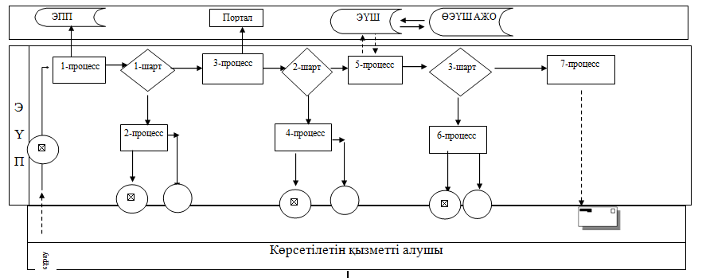

Шартты белгілер
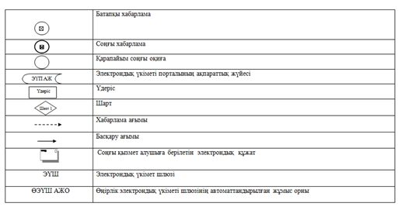

«Бастауыш, негізгі орта, жалпы орта білім берудің
жалпы білім беретін бағдарламалары бойынша
оқыту үшін ведомстволық бағыныстылығына
қарамастан, білім беру ұйымдарына
құжаттар қабылдау және оқуға
қабылдау» мемлекеттік көрсетілетін
қызмет регламентіне
3-қосымша

Мемлекеттік қызметті көрсетудің бизнес-процестерінің анықтамалығы

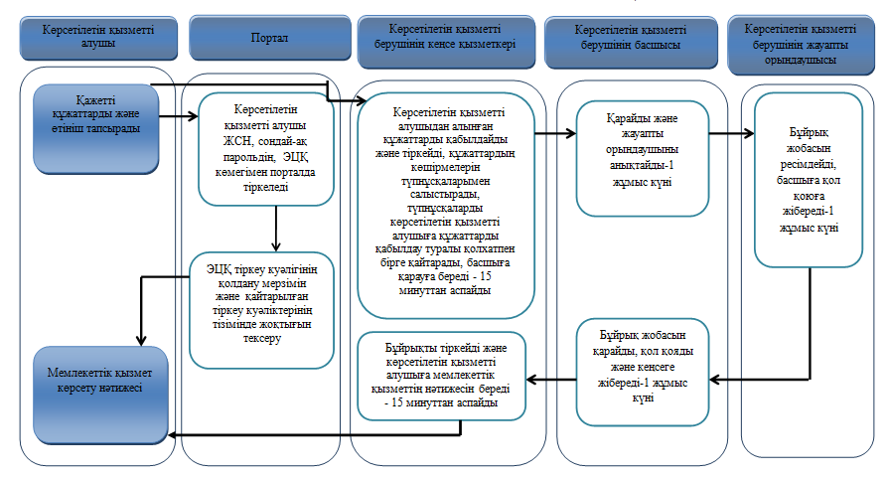

Шартты белгілер:

